江苏开放大学2020年在籍生培养质量评价答题流程
- 打开江苏开放大学首页，在页面右侧进入并登录学习平台（新版）
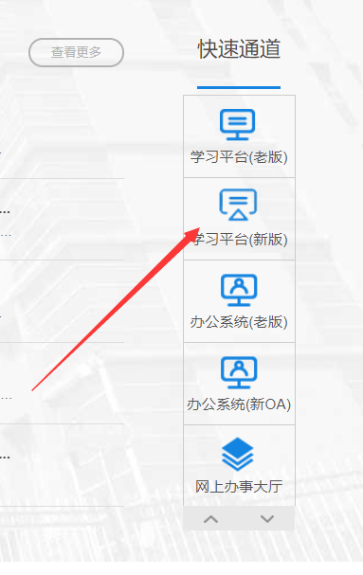
- 点击“我的课程”，在页面上方找到“2020年在籍生培养质量评价调研”链接
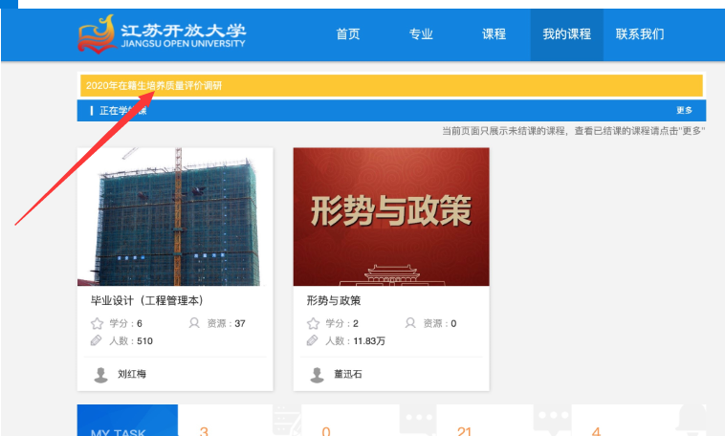
- 点击打开“2020年在籍生培养质量评价调研”并答题
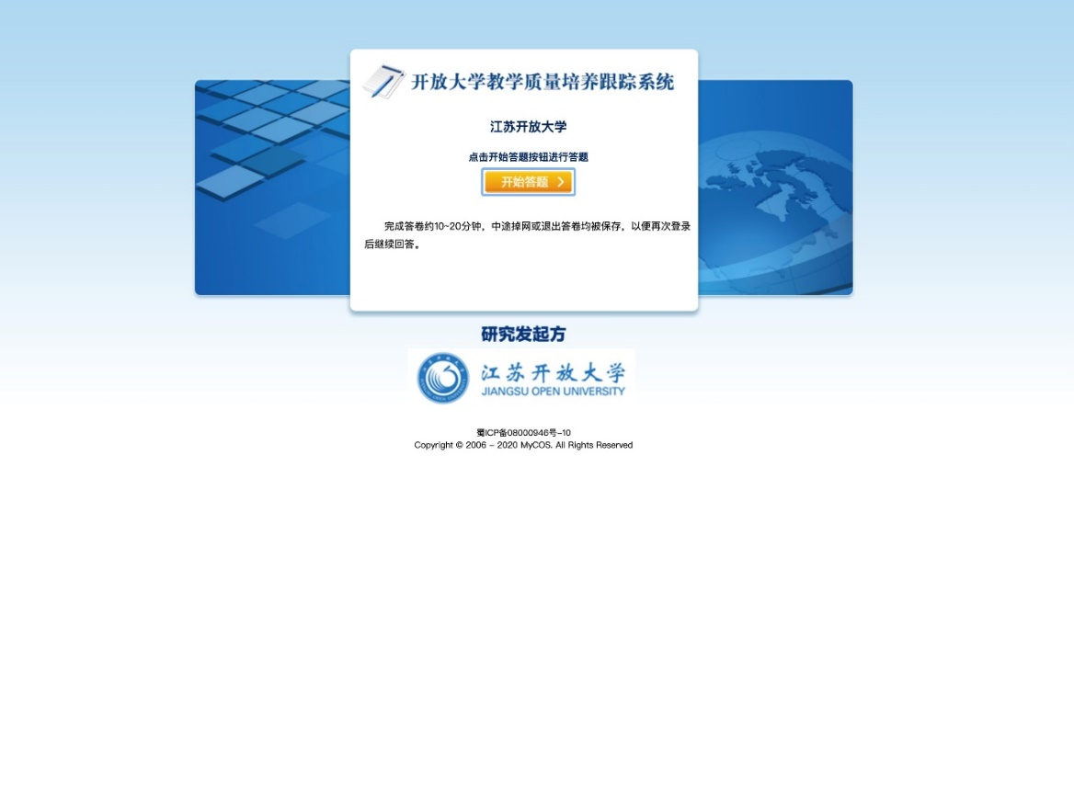
- 答题结束
